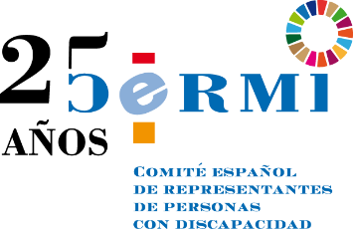

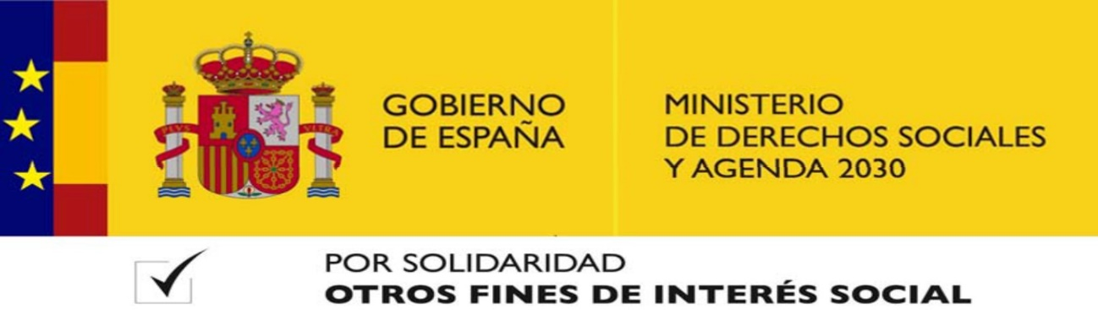

Derechos Humanos y Salud Mental: Agenda política pendiente
Miércoles, 15 de diciembre de 2021
Jornada virtual vía ZOOM
Boletín de inscripción: https://us06web.zoom.us/webinar/register/WN_AuUjNRnwQxWFkAeLlxmoGw
Programa (provisional)
9,30 h. Apertura.
Luis Alonso, Gerente del CERMI Estatal
Nel Anxelu González Zapico, Presidente de la Confederación Salud Mental España
Jesús Martín Blanco, Director General de Derechos de las Personas con Discapacidad, Ministerio de Derechos Sociales y Agenda 2030
Pilar Aparicio, Directora General de Salud Pública, Ministerio de Sanidad
10,00 h. Ponencia.
El estado de los derechos humanos en el ámbito de la salud mental en España
Irene Muñoz Escandell, Asesora Jurídica de Confederación Salud Mental España

10,30 h. Ponencia.
La salud mental en España desde un enfoque de derechos humanos: déficits en la promoción y la protección
Patricia Cuenca, Doctora en Derecho, Profesora de la Universidad Carlos III de Madrid, Experta del Consejo Nacional del Discapacidad
11,00 h. Mesa redonda.
La visión del movimiento social de la salud mental en España
Modera:
Esperanza Rubio, directora técnica de proyectos y estudios de la Confederación Salud Mental España
Participan:
Elena Briongos, Federación Salud Mental de CyL
Rosa Bayarri, Federació Salut Mental de la CV
Basilio García, Salud Mental Ceuta
11,45 h. Ponencia.
La amenaza del Borrador del Protocolo Adicional al Convenio de Oviedo sobre Derechos Humanos y Biomedicina del Consejo de Europa
Gregorio Saravia
Delegado del CERMI para los Derechos Humanos y la Convención de la ONU de Discapacidad

12,15 h. Mesa redonda.
La visión de las fuerzas políticas parlamentarias
Modera:
Concha Díaz, Presidenta de la CNSE y Vicepresidenta del CERMI
Participan:
Representante del GP de Unidas Podemos en el Congreso de los Diputados
Representante del GP Socialista en el Congreso de los Diputados
Portavoz de Discapacidad del GP Ciudadanos en el Congreso
Violante Tomás, Portavoz de Discapacidad del GP Popular en el Senado
13,15 h. Mesa redonda.
Alternativas comunitarias para una mejor salud mental
Modera:
Mayte Antona, Redactora Jefe de Sociedad, Agencia Servimedia
Participan:
Fernando Lamata, experto en política sanitaria
Esther Artacho Aznar, médica especialista en Medicina Familiar y Comunitaria
Ignacio Fernández Allende, presidente de CERMI Cantabria y de ASCASAM/Salud Mental Cantabria
14,00 h. Conclusiones operativas y clausura.
Luis Alonso, Gerente del CERMI Estatal
Esperanza Rubio, directora técnica de proyectos y estudios de de la Confederación Salud Mental España
14,15 h. Fin de la jornada.

